Главное управление образования администрации г.Красноярска

Муниципальное бюджетное дошкольное образовательное учреждение

«Детский сад №71»

660037,.г.Красноярск, ул.Крайняя, д.6,

ОГРН 1232400025880, ИНН 2462076329 / КПП 246201001,

e-mail: dou71@mailkrsk.ru

Авторское дидактическое пособие

«Математическая ширма»

Разработал: воспитатель

МБДОУ «ДС№71» МО г. Красноярск

Кокорина Юлия Николаевна

Дидактическое пособие «Математическая ширма» предназначено для осуществления познавательного развития детей дошкольного возраста с 3 до 8 лет.

Работа с дидактическим пособием формирует познавательные интересы и познавательные действия ребенка в различных видах деятельности и направлено на сенсорное развитие дошкольников. Использование пособия в ДОУ способствует развитию у детей речи, внимания, мышления, обогащает знания об окружающей действительности.

Методические рекомендации по использованию дидактического пособия будут полезны педагогам дошкольных образовательных организаций для осуществления совместной деятельности детей и взрослых и самостоятельной деятельности детей. В непосредственно образовательной деятельности пособие выступает как демонстрационный материал, а также используется для создания игровой мотивации и решения проблемных ситуаций, может быть использовано как место для развертывания различных игровых сюжетов в самостоятельной и совместной с педагогом деятельности для детей.

**Актуальность**

Дидактическое пособие «Математическая ширма» является частью предметно – развивающей среды группы и способствует развитию познавательной активности детей, формирует воображение, отвечает основным принципам ФГОС ДО (трансформируемость, полифункциональность, доступность, насыщенность)

**Цель:** создание условий для формирования математических представлений у детей дошкольного возраста в процессе развивающих игр.

**Задачи:**

* Формировать представления детей о количественных соотношениях предметов;
* Развивать в процессе игровой деятельности мыслительные операции: анализ, синтез, сравнение, систематизация, обобщение;
* Стимулировать развитие дивергентного и конвергентного мышления;
* Развивать любознательность как основы познавательной активности детей;
* Формировать умения планировать свои действия, осуществлять решение в соответствии с заданными правилами, проверять результат своих действий;
* Способствовать развитию навыков сотрудничества и взаимопомощи;
* Воспитывать интерес к познанию окружающего мира

**Характеристика дидактического пособия**

Для изготовления математической ширмы необходим доступный и безопасный для детей материал:

* пластиковые трубы 16 шт.; высота- 54см., ширина-44см., диаметр-8см.;
* соединяющие крепления-6шт., позволяющих складывать ширму в разном положении;
* уголки, соединяющие трубы-16шт., размер -4см;

Каждая часть ширмы имеет смысловой элемент, обтянута тканью (габардин, лён и т.п.),

К пособию прилагается разнообразный дидактический материал: фигурки из фетра, декоративные шишки, яблоки и др.

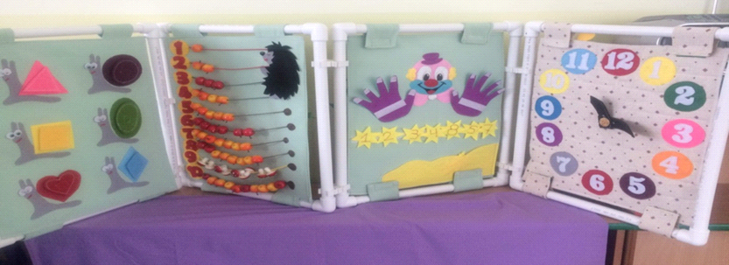

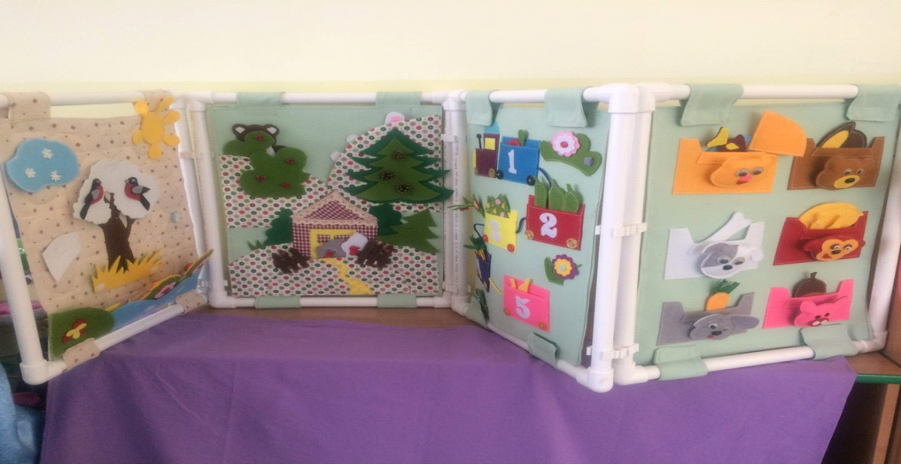

**Ширма предусматривает:**

***С одной стороны***

**1часть:**

На переднем плане - дом с забором,

На заднем плане - деревья, кусты.

Животные: медведь, заяц, 2 гуся

**2 часть:**

Кармашки с изображением животных и продуктов, которыми питаются животные.

**3часть**:

Дерево и осадки (снежинки, цветочки, облака, снег, прикрепляющиеся с помощью липучек)

**4часть:**

**С**чёты с изображением ёжика и цифрами от 1 до 10 в ряд,

в каждом ряду яблоки или грибы (из пенопласта)

***С другой стороны***

**1часть:**

Клоун из фетра с ладошками и пальцами на липучке;

цифры от 1до10

**2 часть:**

Улитки, их домики из четырёх разных геометрических фигур

Геометрические фигуры: круг, квадрат, треугольник, овал**.**

**3часть**:

Часы с минутной и секундной стрелкой.

**4часть:**

**П**оезд с пятью вагонами

предметы (ёлки, морковки, бананы, огурцы)

**Предполагаемый результат:**

**Познавательное развитие**

Дети умеют устанавливать равенство и неравенство групп предметов.

Называют числительные по порядку в пределах «5» (младший возраст), в пределах 10(старший возраст)

Соотносят последнее числительное ко всей перечисленной группе предметов.

Решают логические задачи на основе зрительно-воспринимаемой информации.

Различают геометрические фигуры (круг, квадрат, треугольник, овал, прямоугольник)

Сравнивают предметы различных и одинаковых размеров по величине, высоте, длине, ширине, толщине.

Называют части суток, времена года.

**Новизна**

Дети непосредственно приобщаются к познавательному материалу, дающему развитию воображения, затрагивающую не только чисто интеллектуальную, но и эмоциональную сферу ребёнка.

**Картотека игр:**

***Игра «Веселый счет (3-4года)***

**Цель:** Закрепить навыки счёта в пределах 5, счету и знакомству с цифрами.

**Оборудование:** часть ширмы с Клоуном, цифры от 1до5.

**Описание**

Воспитатель задаёт детям вопросы: сколько пальцев у клоуна на одной руке? Сколько на другой? Предлагает детям найти цифру, соответствующей количеству пальцев. Дети отвечают и находят нужную цифру.

***Игра «Кто где спрятался?» (4-5лет)***

**Цель:** Уточнение представления о пространственных отношениях «выше» - «ниже», в процессе употребления слов «на», «над», «под» в речи.

**Описание игры:**

На столе стоит планшет, педагог предлагает детям поиграть с героями в прятки.

-Где спрятался заяц? (за кустом, в левом верхнем углу планшета)

-Где спрятался мишка? (за ёлкой, в правом верхнем углу планшета)

-Где спрятались гуси? (за забором, перед домом, в низу по середине планшета)

***Игра «Угадай, какое число пропущено» (5-6лет)***

Цель: определить место числа в натуральном ряду, назвать пропущенное число.

**Описание игры:**

Педагог прикрепляет на липучку на математической ширме цифры в последовательности натурального ряда. Предлагает детям посмотреть, как они стоят, не пропущено ли какое-нибудь число. Затем дети закрывают глаза, а воспитатель убирает одну цифру. После того как дети отгадают, какое число пропущено, показывает спрятанную цифру и ставит ее на место.

Усложнение: найти два пропущенных числа, назвать их «соседей»

***Игра «Вагончики» (4-5лет)***

**Цель:** Развитие памяти, наблюдательность, внимание, закрепление счета.

**Описание игры:**

Перед детьми планшет с вагончиками, на которых изображены номера. Педагог предлагает детям разложить предметы по номерам. (какой номер, столько предметов едет в этом вагоне)

***5. Игра «Покорми животных» (3-4года)***

***Цель:*** Формирование представлений о порядковым счете, количестве, закрепление счета в пределах 5

***Описание игры:***

Предложить ребенку планшет, на котором изображены несколько животных, которых нужно накормить.

Но каждому животному нужно дать ту еду, которая соответствует его персональному «меню». И такое количество, сколько будет в задании (например. 1 банку мёда, 2 рыбки, 4 морковки…)

***Игра «Геометрическое лото» (3-4года)***

***Цель:***Закрепление ранее полученных знаний по темам: «Цвет», «Форма»;

развитие внимания

**Описание игры:**

Предложить детям посчитать, сколько улиток; из каких геометрических фигур у них домики, какого цвета, какая улитка лишняя? Почему?

***Игра «Который час?» (6-7лет)***

**Цель:** Развитие умения у детей определять время по часам.

**Оборудование:** часть математической ширмы с изображением часов, самодельные часы по количеству играющих

**Описание игры:** Педагог на циферблате пособия ставит стрелки и спрашивает у детей: «Который час?». Дети на циферблатах своих часов устанавливают такое же время, называют который час и показывают свои часы.

***Игра «Времена года» (5-6лет)***

**Цель**: Закрепление представления о временах года и месяцах осени.

**Описание игры:** Педагог показывает детям пособие «Времени года»: спрашивает у детей: «Сколько всего времен года? Назовите их по порядку». (Показывает времена года на математической ширме).

Предлагает показать на математической ширме осень, назвать признаки. Какие месяцы осени вы знаете? Последний месяц осени – ноябрь. Назовите месяца осени по порядку» (сентябрь, октябрь, ноябрь). Такие же задания и по другим временам года.

***Игра «Запасы ёжика» (6-7лет)***

***Цель****:* Развитие у детей мелкой моторики, внимания, умение самостоятельно составлять примеры, развивая память и логическое мышление.

**Описание игры:**

Педагог даёт детям задание:

Ёжик сделал запасы на зиму и разложил их по рядам.

-Сколько всего рядов?

-Сколько яблок на каждом ряду?

- В каком ряду ёжик разложил грибы?

Ёжик съел 4 яблока в пятом ряду, сколько у него осталось?

-Для девятого ряда ёжик сначала принёс 5 грибов, потом ещё 2сколько у него стало? Сколько ему ещё надо добавить грибов, чтобы всего стало девять?

Потом предлагает ребенку составить и выложить этот пример, используя карточки с точками, далее – карточки с цифрами. Постепенно задания усложняются, ребенку предлагается составить свои примеры, используя картинки, точки, цифры.